Инструкционная карта
«Георгин из атласной ленты»

 | Описание работы | фотография
1 | Для изготовления георгина нам нужны: атласная лента, клей, бусинки, выжигатель, линейка, ножницы, простой карандаш. | 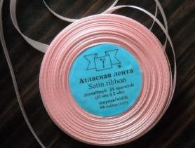
2 | Нарезаем полоски по 10 сантиметров. | 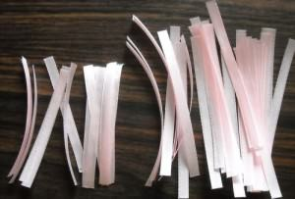
3 | Нужно взять две полоски, сложить их друг с другом, и паяльником отрезать край ленты, треугольной формы. Приложить на полоски под углом металлическую линейку и провести паяльником вдоль линейки, как это показано на фото. | 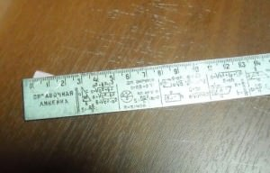
4 | Вот такие заготовки должны получится. | 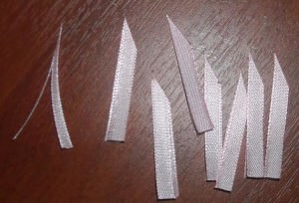
5 | Берем полоски и склеиваем их между собой чтобы получилась капелька. | 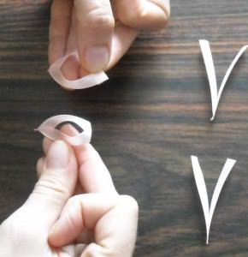
6 | Вот что должно получиться. | 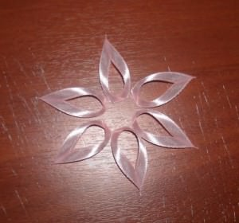
7 | Начинаем собирать все воедино. Из куска атласа, вырезаем круг, любого диаметра. Размер зависит от ваших предпочтений и желаний.  С помощью карандаша расчертите на нем вот такие круги. После этого, начинаем клеить лепестки георгина. Делаем это с самого края, плавно переходя к сердцевине в шахматном порядке. | 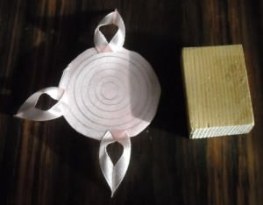
8 | Серединку можно украсить маленькими и нарядными жемчужинами различной формы. | 